Thiết kế kiến trúc QUẢN LÝ BÁN HÀNG

Version 1.0

Sinh viên thực hiện:

1542282 – Nguyễn Văn Trọng

1542289 – Nguyễn Thị Trí Tuệ

**Bảng ghi nhận thay đổi tài liệu**

|  |  |  |  |
| --- | --- | --- | --- |
| **Ngày** | **Phiên bản** | **Mô tả** | **Người thay đổi** |
| 12/12/2016 | 1.0 | Tài liệu mô tả Use case | 1542289 – Nguyễn Thị Trí Tuệ |
|  |  |  |  |
|  |  |  |  |
|  |  |  |  |

Mục lục

1. Kiến trúc hệ thống 3

2. Mô tả chi tiết từng thành phần trong hệ thống 4

# Kiến trúc hệ thống

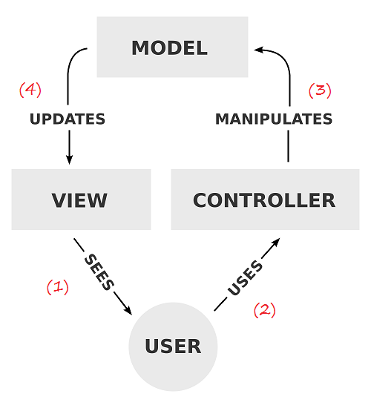

1. ***Sau khi nhìn thấy trên VIEW***
2. ***Người dùng sử dụng CONTROLLER***
3. ***Vận dụng dữ liệu (Cập nhập, sửa đổi, xóa,..), dữ liệu trên MODEL đã thay đổi***
4. ***Hiển thị dữ liệu của MODEL trên VIEW.***

*QLBHang.mdf*

|  |  |
| --- | --- |
| **Thành phần** | **Diễn giải** |
| Com.qlbh.fxml - View | Quản lý giao diện - fxml |
| Com.qlbh.Controller – Controller | Điều hướng, xử lý |
| Com.qlbh.Model - Model | Quản lý database |

# 

# Mô tả chi tiết từng thành phần trong hệ thống

1. Com.qlbh.fxml – View : Sử dụng JavaFx: xử lý và trình bày giao diện

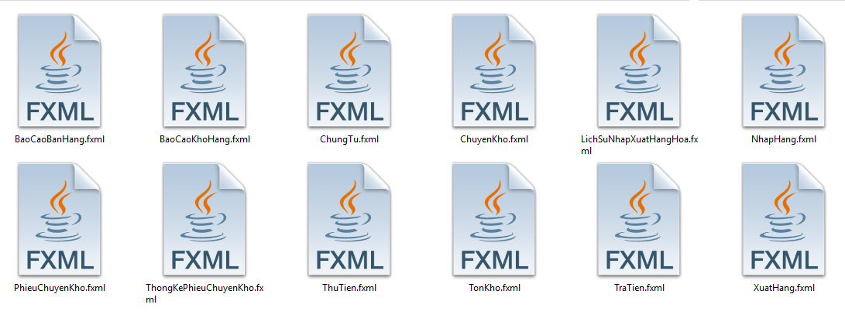

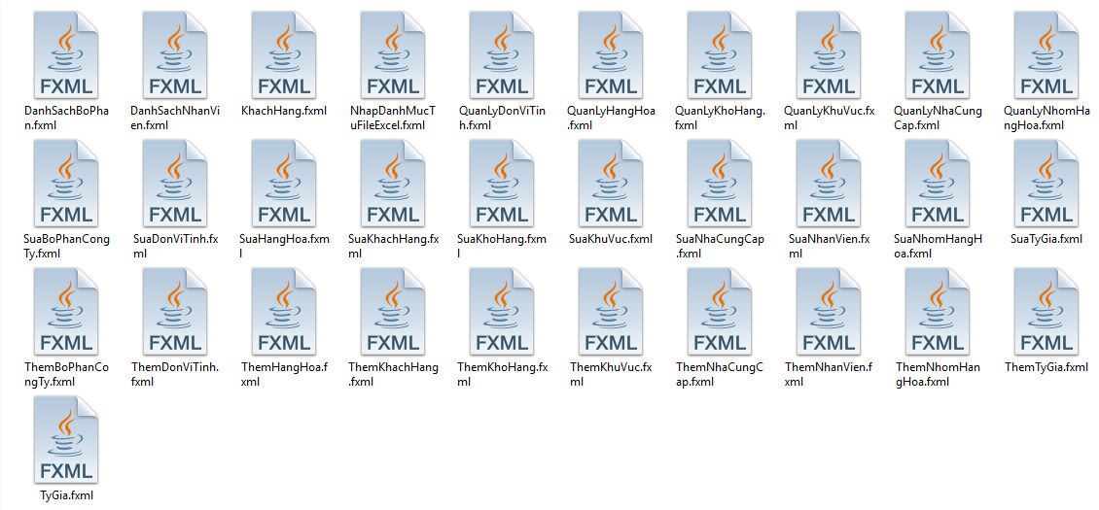

1. Com.qlbh.Controller

* Tiếp nhận thông tin xử lý
* Xác định cách xử lý và đối tượng xử lý thông qua Model
* Trả ra kết quả lại cho View



1. Com.qlbh.Model – DAO

Sử dụng hibernate để truy xuất và kết hợp mẫu Repository để sử dụng chung các thao tác cơ bản như: thêm, xoá, sửa, lấy danh sách, rút trích…tạo nên tính linh động, dễ dàng sửa đổi.

